检 察 工 作 简 报

（第76期）

雅安市雨城区人民检察院 2020年4月15日

雨城区人民检察院党组书记、代理检察长
走访市人大代表 面对面听取意见建议

为认真贯彻落实高检院、省院、市院关于对人大代表的联络工作要求，加强与人大代表联系，主动接受监督。2020年4月15日，雨城区人民检察院党组书记、代理检察长前往龙兴寺主动走访雅安市人大代表释照空，面对面听取代表意见建议。
陶涛同志首先向释照空代表表示了亲切的问候。随后向释照空代表从检察院的党建工作到检察队伍的建设再到整个2019年的检察工作都一一向代表作了报告，让代表对雨城区检察院有了一个全面深入的了解。
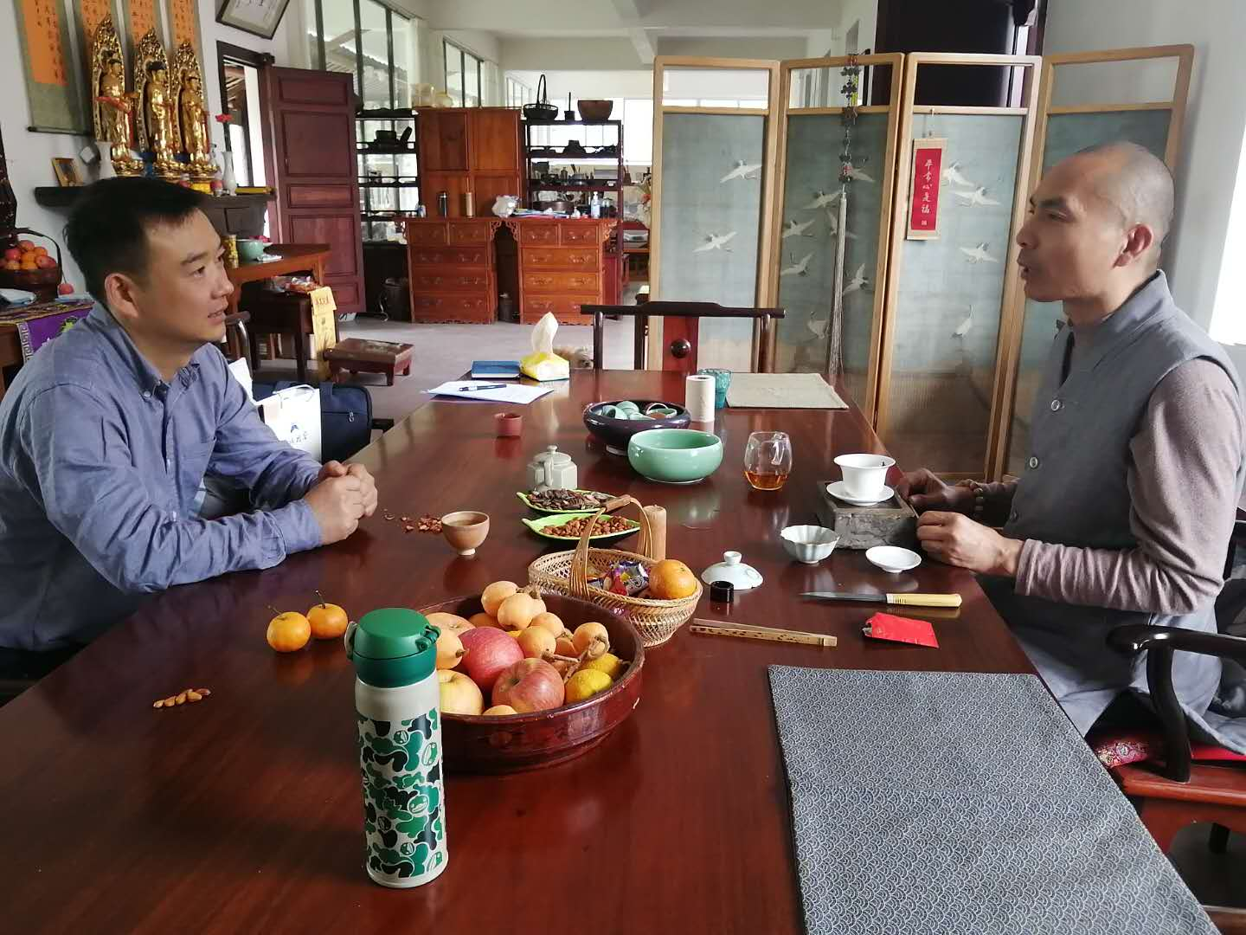
市人大代表释照空对雨城区检察院各项工作取得的成绩表示祝贺，同时也对雨城区检察院的工作提出了几点建议：一是要加强对违法犯罪的打击，为雅安创造一个良好的治安环境；二是要重视对未成年犯罪嫌疑人的引导，让未成年犯罪嫌疑人重返社会；三是要加大检察工作的宣传力度，让更多的普通大众能够深入的了解检察院，提高群众的法治意识。

报：雅安市人民检察院、区委办、区人大办、区政府办、区政协办、区委政法委
送：本院领导
发：本院各科、局、室、队
雅安市雨城区人民检察院办公室 2020年4月15日印

